今日动态 2025.5.30

**晨间来园篇：**

最近有部分幼儿来园较晚，请准时来园参加我们的活动哦！今天来园22人，缺勤2人。

**户外活动篇：**

六一儿童节是孩子们专属的欢乐节日，恰逢端午佳节临近，为丰富幼儿节日体验，将传统民俗与童趣活动相结合，充分利用室内和室外不同场地地形特点，创设了不同类型的游戏，通过寓教于乐的形式，让幼儿感受双节氛围，传承传统文化。

|  |  |  |
| --- | --- | --- |
|  |  |  |
|  |  |  |
|  |  |  |

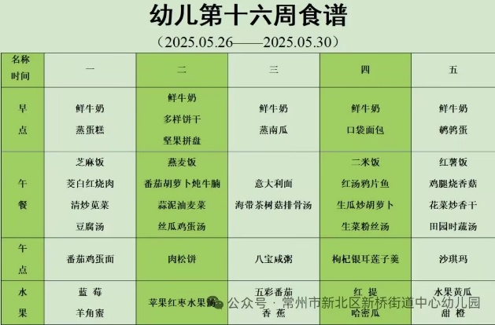**生活活动篇：**

1.点心情况

今天的上午点心是牛奶、鹌鹑蛋，现在的早点环节已调整到户外活动结束之后，孩子们能主动承担值日工作，值日生负责为其他孩子们分发牛奶杯和倒牛奶，值日生们从陌生到熟悉，已经能够很好的进行值日生工作，非常棒哦！

下午点心是沙琪玛，水果是黄瓜和橙子。

2.午餐情况

午餐是红薯饭、鸡腿烧香菇、花菜炒香干和田园时蔬汤。现在午餐环节大部分孩子们基本都能够按照用餐环节进行，基本都能够吃完自己的饭菜，且能保持桌面、地面干净整洁，非常棒哦！

3.午睡情况

今天大部分小朋友能在12：50前入睡，大部分孩子都能入睡，非常棒哦！

**家长寄语：**

1️.近期班级内咳嗽孩子较多，请各位家长注意观察孩子身体状态，回家后勤洗手注意消毒！

2.动态上的照片，仅作为老师观察时的随拍，并不是所有孩子的照片都会呈现，家长可重点关注孩子的各项能力发展情况。